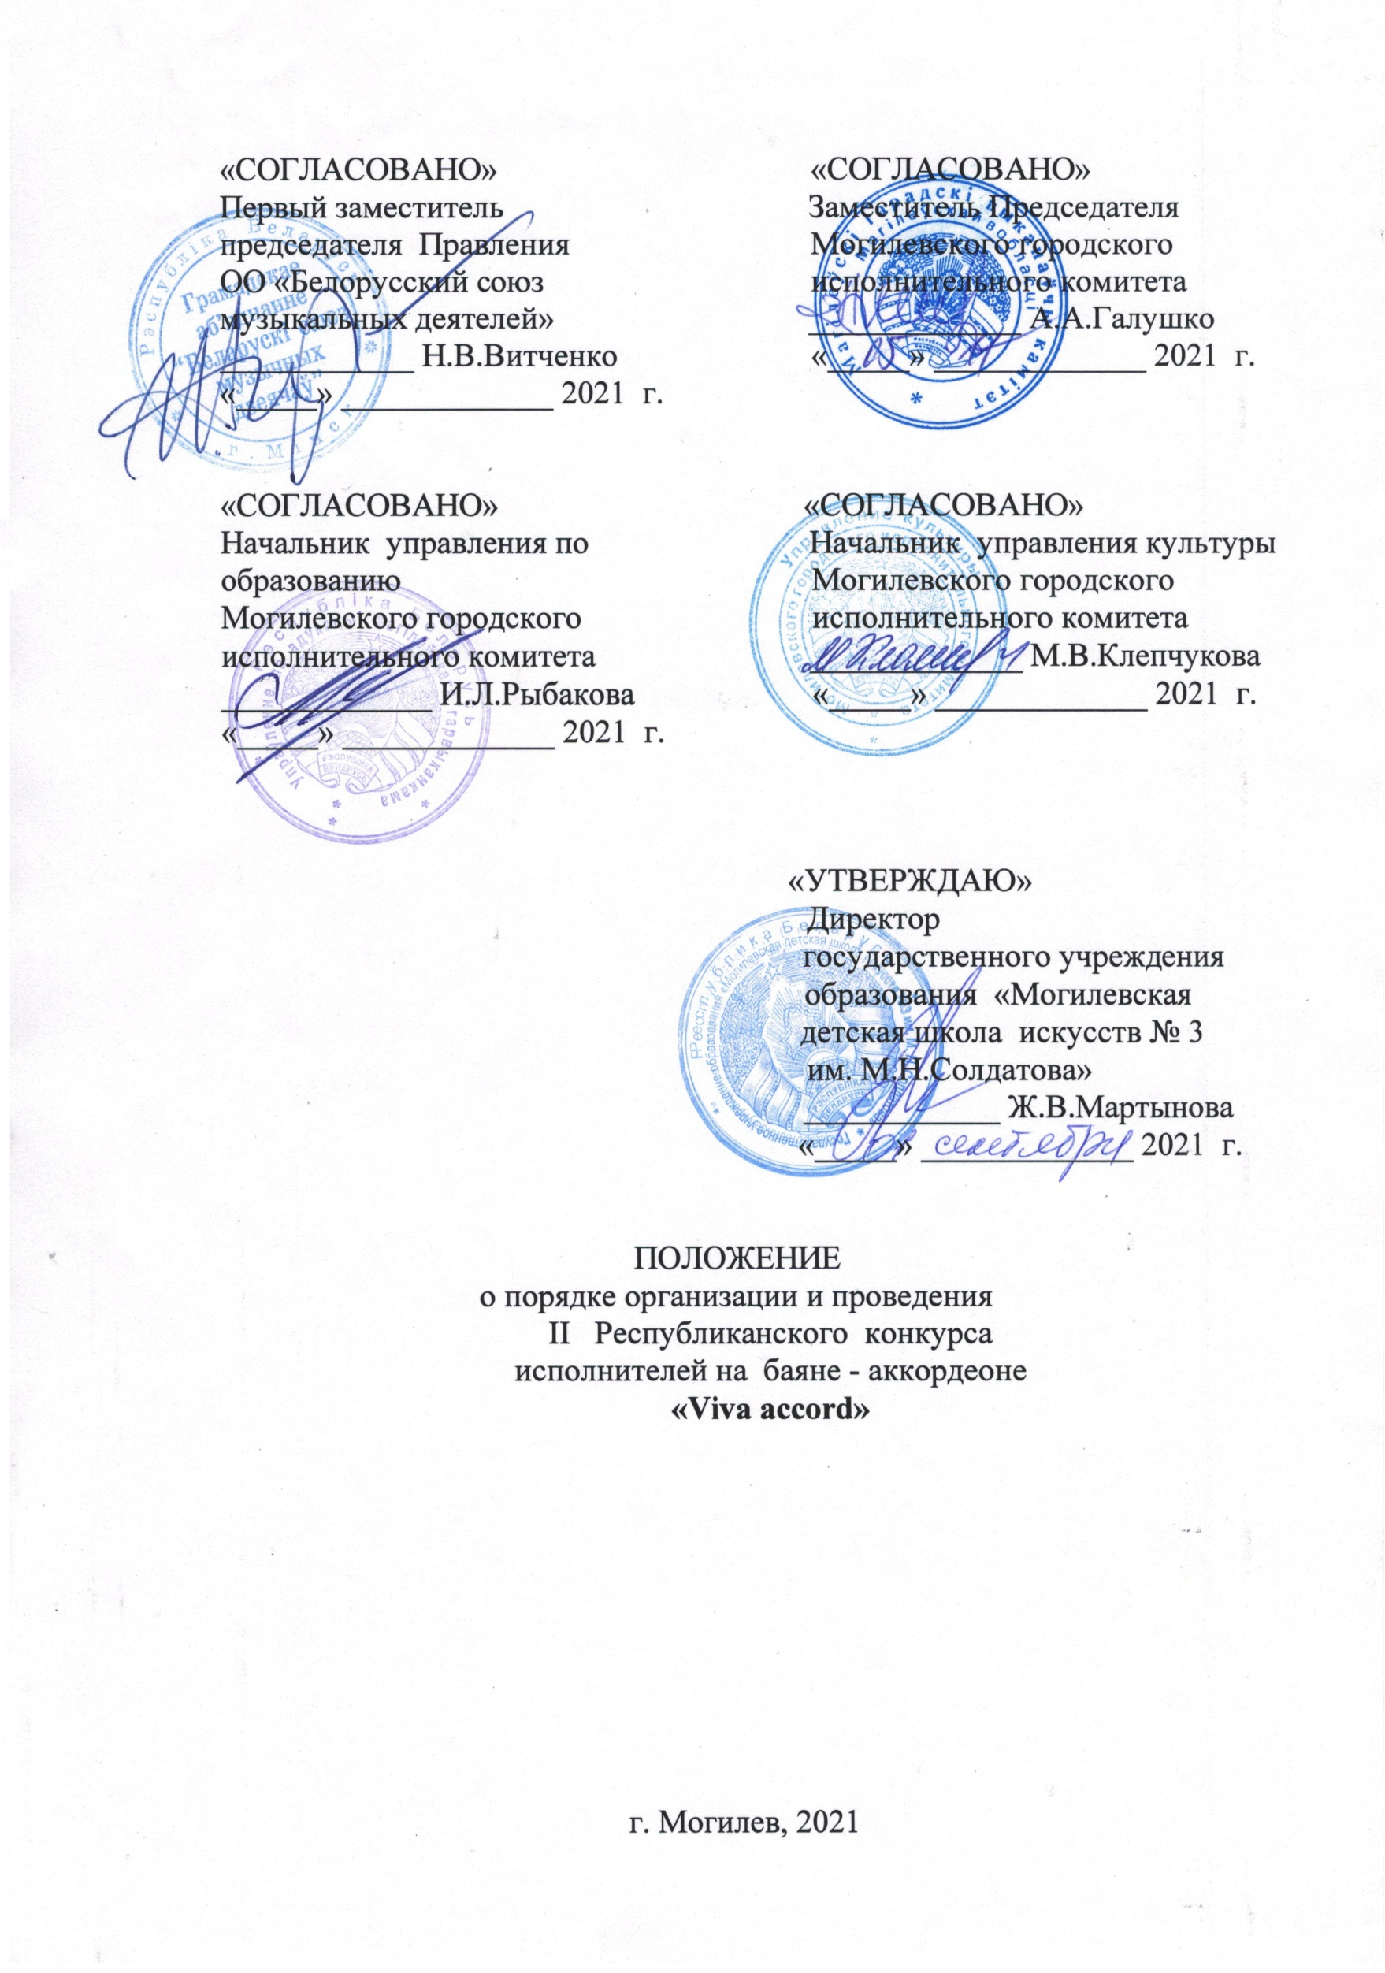

Настоящее Положение определяет порядок организации и проведения

II Республиканского конкурса исполнителей на баяне - аккордеоне «Viva

accord».

**Организатором конкурса является** государственное учреждение образования «Могилевская детская школа искусств №3 им.М.Н.Солдатова» при поддержке управления культуры Могилевского городского исполнительного комитета, управления по образованию Могилевского горисполкома, общественного объединения «Белорусский союз музыкальных деятелей».

**Время и место проведения конкурса:**

Конкурс проводится государственным учреждением образования «Могилевская детская школа искусств №3 им. М.Н. Солдатова» **28-30 января** 2022 г. **в дистанционной форме** в 2 этапа:

1 этап– является отборочным и проводится учреждениями на местах.

2 этап – является заключительным и проводится организатором конкурса.

**Цели конкурса:**

* выявление талантливых и одаренных к исполнительской деятельности учащихся;
* развитие творческих способностей у детей и учащихся, повышение их интереса к музыкальному исполнительскому искусству;
* активизация творческой деятельности детских школ искусств;
* реализация способностей талантливых педагогов;
* сохранение и развитие национальных традиций исполнительства на народных музыкальных инструментах;
* обогащение репертуара современными музыкальными произведениями;
* осуществление профессиональной ориентации наиболее талантливых учащихся.

**Условия участия**

В конкурсе могут принимать участие обучающиеся в учреждениях дополнительного образования детей и молодежи в сфере культуры, учреждениях общего среднего образования с изучением учебных предметов в области искусства, учащиеся гимназии-колледжа.

**Конкурс проводится по следующим номинациям:**

А. «Инструментальное исполнительство. Баян»

В. «Инструментальное исполнительство. Аккордеон»

С. «Однородные ансамбли»

D. «Смешанные ансамбли»

Е. «Оркестры»

**Примечание:**

Возраст участников определяется на **28 января 2022года.**

Для конкурсантов в номинации

**«Инструментальное исполнительство. Баян»,**

**«Инструментальное исполнительство. Аккордеон»**

определяются следующие возрастные категории:

Группа А – до 8 лет включительно;

Группа B – 9-10 лет включительно;

Группа C – 11-12 лет включительно;

Группа D – 13-15 лет включительно;

В номинации **«Однородные ансамбли»** и **«Смешанные ансамбли»:**

Группа А – до-11 лет включительно;

Группа B – 12-15 лет включительно;

В номинации **«Оркестры»**

могут принимать участие однородные оркестры баянов и аккордеонов или оркестры, в состав которых входят группы баянов и аккордеонов

Группа А – до-11 лет включительно;

Группа B – 12-15 лет включительно;

Для определения категории ансамблей и оркестров, в которых участники относятся к разным возрастам, возрастная группа определяется по наибольшему количеству участников данного возраста не менее 75% (трио, квартет, квинтет и т.д.). В дуэте возрастная категория определяется по старшему участнику.

В смешанных ансамблях могут принимать участие исполнители на других инструментах (струнные народные, струнные смычковые, ударные, духовые), включающие, по крайней мере, один аккордеон или баян. Выступление будет оцениваться с учётом сложности и качества исполнения партии баяна или аккордеона.

В ансамблях и оркестрах допускается участие иллюстраторов, не более 1 на каждые 5 участников.

Программные требования для участников в номинациях:

**- «Инструментальная исполнительство. Баян»**

**- «Инструментальная исполнительство. Аккордеон»**

Программа по выбору, состоящая из 2-х разнохарактерных произведений,

разного стиля и жанра.

В номинации **«Однородные ансамбли»,** **«Смешанные ансамбли»** и **«Оркестры»** свободная программане более 2–х разнохарактерных произведений.

**Жюри конкурса:**

Состав жюри формируется оргкомитетом из ведущих деятелей сферы культуры, преподавателей высших и средних специальных учебных заведений. Оценка выступлений участников конкурса осуществляется по 25-балльной системе по следующим критериям:

* технический уровень исполняемых произведений;
* яркость, индивидуальность исполнения;
* точность передачи стилистических особенностей произведений.

По решению жюри участникам конкурса присваиваются в каждой номинации и в каждой возрастной группе следующие звания:

«ЛАУРЕАТ» - 1, 2, 3 степени,

«ДИПЛОМАНТ» - 1, 2, 3 степени.

Для абсолютного победителя учреждается Гран-при.

Участникам конкурса, не занявшим призовые места, вручается Дипломом участника.

Жюри имеет право присуждать не все призовые места (в том числе и Гран-при), делить их между исполнителями. Жюри имеет право отметить профессиональную работу преподавателей с вручением диплома «За педагогическое мастерство».

Форма голосования жюри - закрытая. Оформляется протоколом.

Решение жюри является окончательным и пересмотру не подлежит.

**Организация и порядок проведения конкурса**

Каждый участник конкурса обязан **до 21 января 2022 г.** прислать на электронный адрес конкурса [viva-accord2021HYPERLINK "mailto:zvon.krin.konkurs@mail.ru"HYPERLINK "mailto:zvon.krin.konkurs@mail.ru"@mail.ru](viva-accord2021@mail.ru)

следующие документы:

* Официальную заявку установленного образца (приложение)

**(будьте внимательны: заявленная информация используется для заполнения диплома);**

* Подтверждение оплаты организационного взноса в любой удобной форме (фото или скан квитанции);
* Ссылка на видеозапись конкурсного выступления
* Копию документа, удостоверяющего личность каждого участника конкурса: солиста или участника коллектива (ксерокопия свидетельства о рождении или страницы паспорта № 32-33).

Конкурсное видео может быть представлено для рассмотрения жюри на любую платформу: на общедоступном сервере видеохостинга [wwwHYPERLINK "http://www.youtube.com/".HYPERLINK "http://www.youtube.com/"youtubeHYPERLINK "http://www.youtube.com/".HYPERLINK "http://www.youtube.com/"com](http://www.youtube.com/)., Яндекс, Mail, Google (в облаке).

Оргкомитет имеет право отклонить заявку на участие в конкурсе в случаях:

- предоставление неполного пакета документов;

- несвоевременной подачи документов;

- несоответствия исполняемой программы конкурсным требованиям;

- отсутствие оплаты.

Финансовые средства, сформированные за счёт вступительных взносов участников конкурса, направляются на: изготовление афиш, дипломов, буклетов, грамот, оплаты работы членов жюри конкурса и иные цели в соответствии с законодательными актами Республики Беларусь.

**Требование к видеозаписи.**

Конкурсная программа может быть записана одним или несколькими файлами без аудио и видеомонтажа. Во время записи необходимо использовать естественную акустику, хорошую видеокамеру. Некачественное видео усложняет работу жюри. Файл подписать следующим образом: название конкурса, номинация, возрастная группа, фамилия и имя участника, программа (например, 2 произведения – 2 ссылки, каждая содержит полную информацию об участнике).

**Условия проведения конкурса**

За участие в конкурсе **до 21 января вносится вступительный взнос.**

- в номинации «Исполнители-солисты» - 30 руб.

- в номинации «Ансамбли» - 10 руб. (с каждого участника в дуэте),

(три и более участников: 7 руб.50 коп.).

- в номинации «Оркестры» - 2 руб. (с каждого участника)

От оплаты вступительного взноса освобождаются дети-инвалиды и дети, оставшиеся без попечения родителей.

Вступительный взнос участниками конкурса перечисляется по безналичному расчету на внебюджетный расчетный счет государственного учреждения образования «Могилевская детская школа искусств №3 им.М.Н.Солдатова» № BY15AKBB36320588438687000000, № 700 МОУ ОАО «АСБ Беларусбанк», г.Могилев, BIC/код банка АКВВВY2X, УНП 790360054 в белорусских рублях по курсу национального банка Республики Беларусь на день оплаты с пометкой «За участие в конкурсе «Viva accord». Получатель: государственное учреждение образования «Могилевская детская школа искусств №3 им. М.Н.Солдатова», 212029, г. Могилев, пр. Шмидта,19 (с обязательным указанием фамилии и имени участника).

**Порядок награждения**

По итогам просмотра видеоматериалов жюри не позднее 20 февраля 2022 г. определяет победителей конкурса.

Дипломы в печатном виде высылаются почтой по адресу, указанному в заявке, в течение 20 дней после просмотра конкурсных выступлений членами жюри.

Итоги конкурса будут опубликованы на сайте и в ВКонтакте - группа МДШИ№3 им. М. Н. Солдатова (vk.com/soldatov_school): **Результаты**  **I республиканского конкурса исполнителей на баяне-аккордеоне «Viva accord- 2022»**

**Контактная информация**:

По всем вопросам обращаться в Оргкомитет конкурса по телефонам:

Р.т./Факс (8 0222) 24 52 55 – *Мартынова Жанна Владимировна*, директор учреждения образования;

Р.т. (8 0222) 72 43 51 - *Тадеуш Светлана Петровна*, заместитель директора

по учебной работе;

Р.т. (8 0222) 42 03 13 – *Горбатюк Сергей Михайлович*, заместитель директора по воспитательной работе

М.т. +375 29 358 10 50 - *Чирка Наталия Владимировна*, зав.секции

М.т. +37533 626 68 88 - *Забелов Константин Михайлович*

 Приложение № 1

**Заявка**

**на участие** **в**  **II Республиканском конкурсе исполнителей**

**на баяне-аккордеоне**

**«Viva accord» (солисты)**

1.Фамилия, имя, отчество участника_______________________________

2.Дата рождения участника_______________________________________

3.Номинация___________________________________________________

4.Возрастная группа участника с указанием инструмента______________

5.Фамилия, имя, отчество преподавателя, контактные телефоны________

6.Название учреждения образования_______________________________

7.Адрес учреждения образования__________________________________

8.Электронный адрес учреждения__________________________________

9.Конкурсная программа (с указанием точного времени звучания каждого произведения и общее время звучания)_____________________________

10.Ссылка на видео _____________________________________________

**Подпись руководителя учреждения ______________________________**

**Заявка**

**на участие** **в**  **I Республиканском конкурсе исполнителей**

**на баяне-аккордеоне**

**«Viva accord» (ансамбли, оркестры)**

1.Название коллектива (при его наличии)______________________________

2.Фамилия, имя, отчество, дата рождения каждого участника коллектива, с указанием инструмента_____________________________________________

3.Номинация______________________________________________________

4.Возрастная группа________________________________________________

5.Фамилия, имя, отчество руководителя_______________________________

6.Название учреждения образования__________________________________

7.Адрес учреждения образования_____________________________________

8.Контактные телефоны_____________________________________________

9.Контактный E –mail ______________________________________________

10.Конкурсная программа (с указанием точного звучания каждого произведения) _____________________________________________________

11. Ссылка на видео ________________________________________________

**Подпись руководителя учреждения ______________________________**